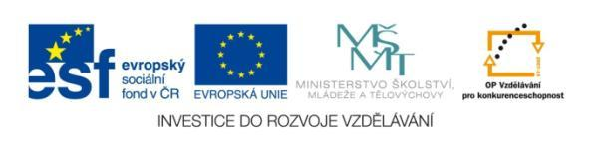
Název projektu: | ZŠ Háj ve Slezsku – Modernizujeme školu
Číslo projektu: | CZ.1.07/1.4.00/21.3459
Oblast podpory: | Zlepšení podmínek pro vzdělávání na základních školách  Vzdělávání pro konkurenceschopnost  č. výzvy 21, prior. osa 7.1. Počáteční vzdělávání

Výuková oblast: | Člověk a jeho svět
Název materiálu: | VY_12_INOVACE_187
Ročník: | 5.
Sada: | Vlastivěda
Druh: | Slepá mapa - test
Autor: | Mgr. Peter Bik
Název: | Povrch České republiky –střední Čechy

Anotace: | Procvičování základních vědomostí a dovedností práce se zeměpisnými názvy na mapě České republiky. Prověření vědomostí žáků.
Datum vytvoření: | 29. 9. 2013
Datum ověření: | 1.10. 2013


1 Obrázek č. 1
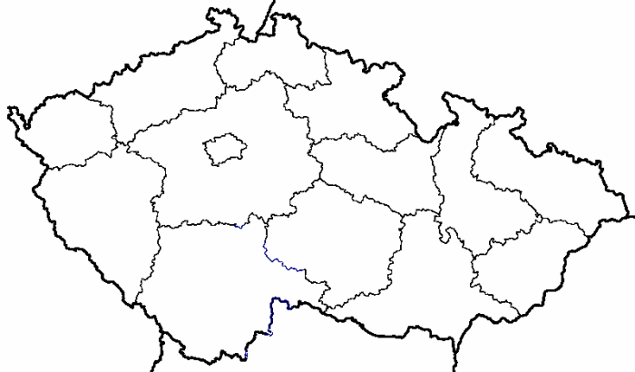
2 Obrázek č. 2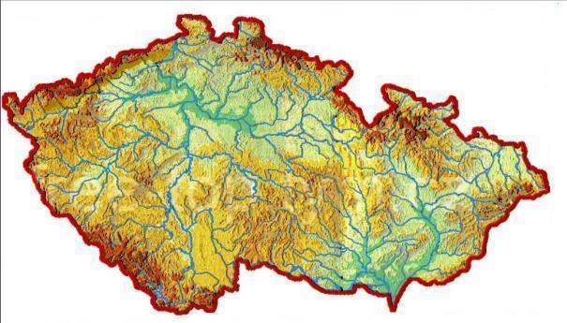

Na slepých mapách vyznač

- První mapa – vyznač barevně střední Čechy a v nich hlavní město a další místa.

A ČESKÝ KRAS D LIDICE
B POHOŘÍ BRDY E KARLŠTEJN
C HORU ŘÍP F BEROUN

- Druhá mapa bude sloužit podrobnějšímu a přesnějšímu zakreslení zadání. Zakresli:

A POLABSKOU NÍŽINU B SÁZAVU C LABE
D VLTAVU E BEROUNKU F JIZERU
G PRAHA H MĚLNÍK I PODĚBRADY

Řešení:

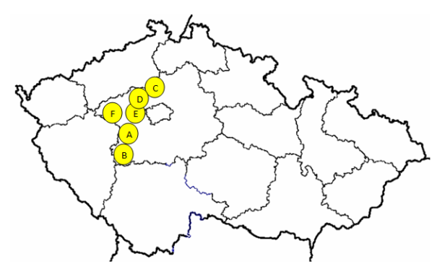
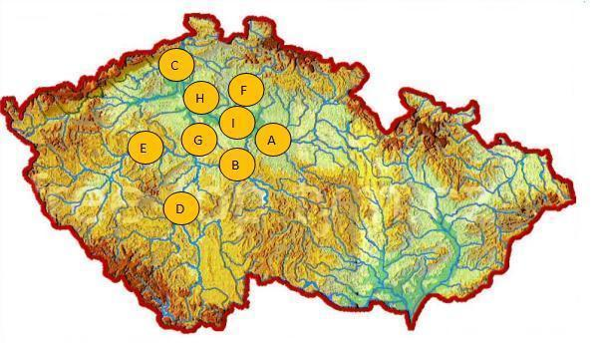

BA
DCBA

Citace zdrojů :
Obrázek č. 1
http://www.gvoz.cz [online]. [cit. 29.9.2013]. Dostupný na WWW: http://www.gvoz.cz/pk/zemepis/foltova/slepa_mapa_cr_admin.png
Obrázek č. 2
http://free-top.tym.cz [online]. [cit. 29.9.2013]. Dostupný na WWW: http://free- Lektorovali RNDr. Josef Herink, doc.RNDr. Libor Krajíček, CSc.

1) Koncepce: RNDr.Eva Klímová, odp.redaktor: Mgr. Jan Ptáček, techn.redaktorka:
Ing. Jana Sládková, kartograf. Zprac. Mgr.Radek Hlaváček a Ing.Pavel Zahájský,
Ilustrace: Dagmar Ježková a Jaroslav Staněk, graf. úprava: Marcela Drobná a Martin Vacek, lektorovali: PaedDr. Věra Danielovská, Mgr. Aleš Franc, PhDr. Marie Krákorová, Mgr. Alena Rakoušová,
VLASTIVĚDNÉ MAPY PRO 1.STUPEŇ ZÁKLADNÍCH ŠKOL 2. vydání v roce 2010,
ISBN 978-80-7393-092-9, Kartografie PRAHA, a.s., 2010

